РАЗВИТИЕ КНИГОИЗДАНИЯ В РЕСПУБЛИКЕ БЕЛАРУСЬ
(1991-2010 ГГ.)
Козловская Анна Игоревна
аспирант МГУП им. И. Федорова, г. Москва
Е-mail: aikozlovskaya@gmail.com

Беларусь практически всегда относилась к странам с высокой книжной культурой. В 1991 году, после выхода из состава Советского Союза, БССР (ныне Республика Беларусь) взяла курс на развитие самостоятельной национальной экономики и на переход от планово-распределительного механизма регулирования экономики к рыночному.
Для переходного периода в истории белорусского книгоиздания характерны следующие аспекты: развитие и применение новых информационных технологий, разработка научно-технологической основы книжного дела, интеграция белорусского книгоиздания в мировое издательское сообщество.
Сегодня издательское дело в Беларуси, как и иные сферы жизни, подчинено законам рыночной экономики и еще не до конца оправилось от последствий экономического кризиса 2008 года.
Опираясь на статистические и аналитические данные, рассмотрим тенденции, характерные для книгоиздания Беларуси в настоящее время.
Ежегодное увеличение числа издательских структур (в соответствии с Декретом Президента Республики Беларусь № 17 «О лицензировании отдельных видов деятельности» (с 01.01.2011 г. признан утратившим силу в связи с принятием Указа Президента Республики Беларусь от 1 октября 2010 г. № 450). По состоянию на 1 января 2011 года лицензии на осуществление издательской деятельности на территории Республики Беларусь имеют 837 субъектов хозяйствования, что на 33 лицензии больше в сравнении с показателями на 1 января 2010 года. Но при этом, согласно данным Министерства информации Республики Беларусь, 57% юридических лиц, имеющих лицензию на издательскую деятельность, в 2010 году не осуществляли выпуск книг.
Рост числа небольших издательств. Данная тенденция является общемировой и характерной не только для издательского бизнеса. В книгоиздании не все зарегистрированные издательские организации участвуют одинаково активно. Большую часть от общего количества издающих структур составляют средние и мелкие предприятия, которые по понятным причинам не могут составить конкуренцию крупным издательствам. Так, в 2010 году до 5 единиц издательской продукции выпустили в свет 152 субъекта хозяйствования,; 58 лицензиатов издали всего от 5 до 10 единиц продукции, от 11 до 50 наименований — 33 организации и только 15 издательств — от 101 до 200 наименований.
Укрупнение книгоиздательских структур за счет средних и мелких издательств и концентрация книгопроизводства в нескольких крупных структурах. Для белорусского книгоиздательского бизнеса можно выделить 10 издательств-лидеров, которые выпускают 36,6% от общего числа наименований книг и брошюр, выпущенных за год (по статистическим данным 2010 г.), а по тиражу — 73,8 % [1, с. 6]. И удельный вес их как в ассортименте, так и в тиражах постоянно растет. Это издательства, которые основаны с участием российского капитала (например, ООО «Харвест») или получили весомую часть книжного рынка посредством выпуска учебной и учебно-методической литературы (например, издательства «Белый ветер», «Народная асвета»).
Неравномерное распределение издательств по территории РБ. Наибольшая издательская активность характерна для г. Минска. По состоянию на 2010 г. здесь сконцентрировано в общем объеме книгопроизводства РБ 81,5% по числу названий, а по тиражам выпускаемых книг и брошюр — 96,9 % [1, с. 8]. Такая концентрация издательской деятельности в одном месте тормозит функционирование книжного рынка, затрудняет эффективное обеспечение населения книгами, а также сдерживает развитие книгоиздания в областях страны.
Но самым главным параметром, по которому можно оценить эффективность книгоиздания страны, является анализ динамики выпуска книг и брошюр по количеству выпущенных за год наименований и общему тиражу.
До 2008 г. в Беларуси наблюдалась положительная динамика выпуска книг и брошюр по названиям. Но экономический и финансовый кризис в корне изменил ситуацию. Последние три года в стране наблюдается ярко выраженная нисходящая тенденция выпуска книг и брошюр по количеству наименований. Более подробно данный вопрос можно изучить, обратившись к диаграмме (рис. 1). Четкая тенденция увеличения репертуара изданий характерна для периода с 2005 по 2008 гг. Но для периода с 1991 по 2004 гг. положительная динамика является не столь явной, т. к. в 1992, 1995, 1999, 2002, 2004 гг. происходило некоторое снижение объемов выпуска книг и брошюр. Причины тому были разные. Например, уменьшение показателей на 341 название по сравнению с уровнем 1994 г. наблюдается в 1995 г., что стало следствием резкого роста цен на бумагу и удорожания кредитов для издающих организаций.

Рисунок 1
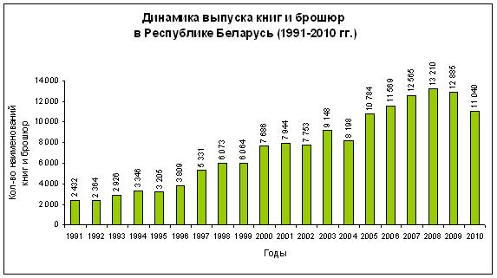
Снижение общих тиражей выпуска книг и брошюр (рис. 2). Данная тенденция не так явно выражена. Некоторые исследователи даже называют это явление «колебанием общих тиражей» [4, с. 26]. Если сравнивать статистические данные, приведенные на диаграмме, по пятилеткам, то наблюдается отрицательная динамика выпуска по тиражам. С 2008 по 2010 гг. отрицательная тенденция ярко выражена.

Рисунок 2
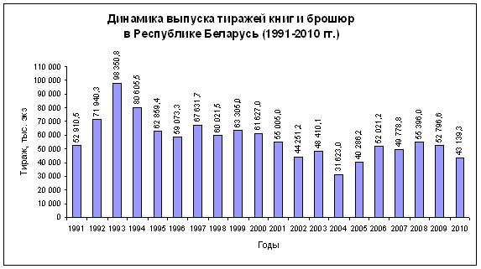
В целом, опираясь на показатели выпуска книг и брошюр по количеству названий и общего тиража изданий, можно выявить еще одну тенденцию — снижение среднего тиража одной книги. Этот тренд общемировой, и Беларусь не исключение. В 2009 г. средний тираж одной книги составил 4,1 тыс. экз., а в 2010 г. — 3,9 тыс. экз. (рис. 3). На одного жителя республики в 2010 г. издано 4,5 книг и брошюр, в 2009 г. — 5,5 книг [3, с. 78].

Рисуонк 3
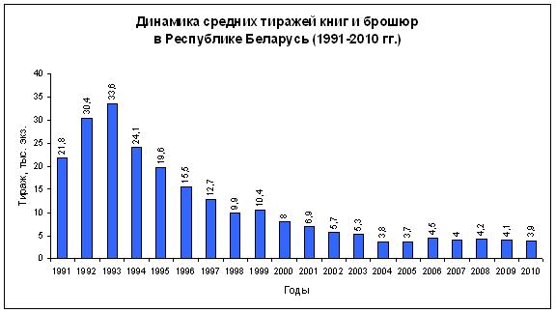
Анализ статистических данных показывает, что в ходе формирования новой издательской системы произошла смена модели книжного выпуска. Так называемая количественная модель, характерная для периода застоя, когда число названий выпускаемых книг и брошюр в течение двух десятилетий было практически неизменным, уступила место прогрессивной качественной модели, при которой развитие книгоиздания осуществляется преимущественно путем расширения репертуара и проведения тиражной политики, соответствующей платежеспособному покупательскому спросу [2, с. 102].
Таким образом, можно сделать следующий вывод. За период 1991–2010 гг. книгоиздание Республики Беларусь претерпело большие изменения, прошло трудный путь преобразования. Это было время становления издательской системы нового типа в условиях перехода белорусского общества к рыночным отношениям. За первое десятилетие нового тысячелетия белорусская книга получила весьма динамичное развитие. Несмотря на проблемы, возникшие в отрасли по причине мирового экономического кризиса 2008 года и финансового кризиса в республике в 2011 году, можно дать положительные прогнозы о будущем белорусского книгоиздания.

Список литературы:
- Друк Беларусі, 2010: статыстычны зборнік / Міністэрства інфармацыі Рэспублікі Беларусь, Нацыянальная кніжная палата Беларусі; складал. Т. Р. Рабушка]. – Мінск: НКП Беларусію.. – 2011. – 80 с.
- Ленский Б. В. Книгоиздательская система современной России. – М.: Наука, 2001. – 206 с.
- Материалы коллегии Министерства информации Республики Беларусь по итогам работы в 2009 году / Министерство информации Республики Беларусь. – Минск, 2010. – 145 с.
- Ничипорович С. А. Развитие издательско-полиграфического комплекса Беларуси в условиях становления рыночных отношений. – Минск: ООО «Харвест», 2001. – 176 с.

